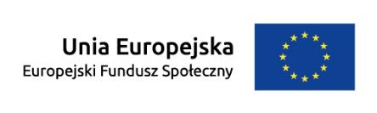
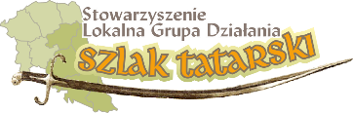
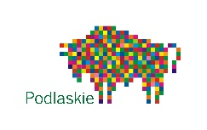
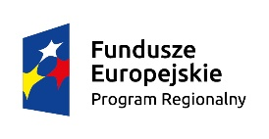
Załącznik Nr 3 do regulaminu

ANKIETA BADAJĄCA JAKOŚĆ UDZIELONEGO DORADZTWA

Prosimy o przyznanie punktów wpisując ocenę w odpowiednie pole:
*Skala ocen od 0 (ocena najsłabsza) do 5 (ocena najwyższa)

Niezawodność (tzn. świadczenie pożądanych usług w sposób rzetelny i terminowy)
Czas oczekiwania i czas trwania procesów związanych ze świadczeniem usługi
Kompleksowość i dostępność usługi: godziny otwarcia biura, lokalizacja
Kompetencje personelu, jego wiedza i kwalifikacje
Komunikatywność i zainteresowanie sprawą
Wiarygodność (słowność, zrozumienie potrzeb)
Dostęp do informacji (czytelność strony internetowej, dostęp telefoniczny)
Ogólna satysfakcja z obsługi beneficjenta w LGD

Propozycje zmian lub usprawnień (merytorycznych, proceduralnych, organizacyjnych, innych) udzielonego doradztwa:
………………………………………………………………………………………………………………………………………………………………………………………………………………………………………………………………………………………………………………………………………………………………………………………………………………………………………………………………………………………………………………………………

Stowarzyszenie Lokalna Grupa Działania Szlak Tatarski współfinasowane ze środków Unii Europejskiej z Europejskiego Funduszu Społecznego w ramach Regionalnego Programu Operacyjnego Województwa Podlaskiego na lata 2014-2020

